Содержание
Введение 3
1. Постановка задачи и анализ данных 5
1.1. Задание 5
1.2. Анализ исходных данных 6
2. Ход работы 8
2.1. Инструмент для создания приложения 8
2.2. Подготовка к работе 9
2.2.1. Создание проекта и соединение с базой 9
2.2.2. Построение диаграммы и внесение данных 10
3. Разработка графического интерфейса 13
3.1. Создание макета 13
3.2. Редактирование элементов интерфейса 14
3.2.1. Определение модели данных 14
3.2.2. Переименование столбцов 15
3.2.3. Переименование кнопок 16
3.2.4. Создание стартового окна 17
4. Написание запросов и кода 18
4.1. Стартовое окно 18
4.2. Интерфейс, отображающий данные о клиентах 18
4.3. Интерфейс, отображающий данные об автомобилях 20
4.4. Интерфейс, отображающий данные о работниках 23
4.5. Интерфейс, отображающий данные об услугах 23
Вывод 28
Список литературы 29

Введение
В современном мире каждый из нас ежедневно сталкивается с базами данных. К примеру, запись к врачу, обращение в банк, оплата счетов, отправка почты, обращение в гарантийную службу и т.д. Базы данных во многом упрощают нашу жизнь, позволяют систематизировать информацию для её хранения и поиска. Для бизнеса базы данных, безусловно, имеют огромное значение. Они помогают хранить всю необходимую для предприятия информацию о продуктах, клиентах, доходах, счетах, поставках и т.д. Поскольку наша специальность подразумевает использование современных технологий в бизнесе, нам необходимо уметь создавать свои приложения и инструменты для удобного ведения дел. Цель нашей курсовой работы заключается в создании системы управления базой данных, разработке практичного и понятного для использования приложения.
Система управления базами данных (СУБД) — это совокупность программных и лингвистических средств общего или специального назначения, обеспечивающих управление созданием и использованием баз данных.
В нашем случае, будет использована реляционная модель базы данных. Реляционные модели характеризуются простотой структуры данных, удобным для пользователя табличным представлением и возможностью использования формального аппарата алгебры отношений и реляционного исчисления для обработки данных.
Реляционная модель ориентирована на организацию данных в виде двумерных таблиц. Каждая реляционная таблица представляет собой двумерный массив и обладает следующими свойствами:
- каждый элемент таблицы — один элемент данных
- все ячейки в столбце таблицы однородные, то есть все элементы в столбце имеют одинаковый тип (числовой, символьный и т.д.)
- каждый столбец имеет уникальное имя
- одинаковые строки в таблице отсутствуют
- порядок следования строк и столбцов может быть произвольным
Базовыми понятиями реляционных СУБД являются: атрибут, отношение, кортеж. []
Таким образом, разрабатываемая база данных должна соответствовать нормальной форме данных и обладать всеми вышеперечисленными свойствами.
Темой для данного проекта был выбран автосервис. Таким образом, после проделанной работы, будет получено приложение, позволяющее хранить и обрабатывать необходимые данные для работы станции технического обслуживания.

Постановка задачи и анализ данных

Задание
В данном курсовом проекте нам необходимо создать программную систему, предназначенную для диспетчера станции техобслуживания. Такая система должна обеспечивать хранение сведений об услугах, оказываемых станцией и их стоимости, о клиентах станции, о работниках станции и об автомобилях, которые они ремонтируют в текущий момент. Клиент станции – это человек, который хотя бы раз воспользовался услугами станции. О клиенте должны храниться следующие сведения: паспортные данные, включая фамилию, имя, отчество, прописку, а также даты обращения на станцию техобслуживания с указанием автомобилей, которые он сдавал в ремонт. Сведения об автомобилях включают в себя марку автомобиля, его цвет, год выпуска, номер государственной регистрации, перечень неисправностей и данные о владельце. Сведения о работнике – это его фамилия, имя, отчество, специальность, разряд, стаж работы. Диспетчер заносит в базу данных сведения об автомобиле и о клиенте, если клиент обращается на станцию впервые. После этого диспетчер определяет рабочих, которые будут устранять имеющиеся в автомобиле неисправности. Оставляя автомобиль на станции техобслуживания, клиент получает расписку, в которой указано, когда автомобиль был поставлен на ремонт, какие он имеет неисправности, когда станция обязуется возвратить отремонтированный автомобиль. После возвращения автомобиля клиенту данные о произведенном ремонте помещаются в архив, клиент получает счет, в котором содержится перечень устраненных неисправностей с указанием времени работы, стоимости работы и стоимости запчастей. Возможно увольнение и прием на работу работников станции, изменение сведений о клиенте (клиент может поменять паспорт, права, адрес, телефон), номера государственной регистрации и цвета автомобиля.

Анализ исходных данных
В результате анализа поставленной задачи, были установлены следующие данные, которые необходимо включить в базу:
- Ф.И.О. клиента
- Ф.И.О. работника его стаж и разряд, специальность
- адрес клиента, номер его телефона
- марка автомобиля, его номер государственной регистрации, цвет и год выпуска
- необходимая услуга, дата обращения и дата завершения работ
- стоимость проведенных работ
Все эти данные изначально входят в одну таблицу, которая не соответствует нормальной форме данных. Для обеспечения практичного хранения и эффективного поиска данных, необходимо разбить эту таблицу на несколько составляющих, исключив возможность появления аномалий данных — провести декомпозицию. После проведения декомпозиции будут получены небольшие таблицы, в которых будут храниться данные о клиентах, об автомобилях, об услугах и о работниках (табл.1-4)
Таблица 1
Данные о клиентах
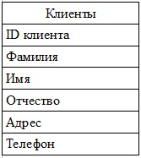

Таблица 2
Данные об автомобилях
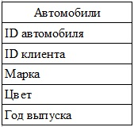

Таблица 3
Данные об услугах
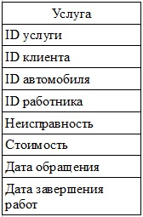

Таблица 4
Данные о работниках
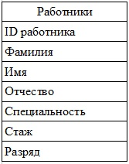

В представленных выше таблицах поле “ID” - это идентификационный номер (услуги, работника, автомобиля и т.д.). Каждый из таких номеров — это первичный ключ таблицы. Он используется для быстрого сопоставления данных из нескольких таблиц, с его помощью происходит объединение данных по заданному принципу. Каждый из этих ключей уникален.
В нашем случае, ID клиента, работника, услуги — это десятичное число, ID автомобиля — это его номер государственной регистрации.

Ход работы

Инструмент для создания приложения
Данное приложение разрабатывалось на платформе Platypus. Несмотря на то, что существует множество путей реализации поставленной задачи, использование данного инструмента я считаю наиболее удобным.
Platypus Platform - инструментальная платформа, предназначенная для построения приложений любого уровня сложности.
Включает следующие элементы:
- клиентское приложение Platypus Client;
- сервер приложений Platypus Standalone Server;
- дизайнер приложений Platypus Application Designer.
Platypus Application Designer построен на основе Netbeans RCP и позволяет разрабатывать структуру базы данных приложения, повторно используемые SQL запросы, клиентскую и серверную части приложения.
Преимущества инструментальной платформы Platypus:
- Платформа работает на всех операционных системах для которых реализована виртуальная Java-машина.
- Модули, написанные на внутреннем языке (JavaScript) могут выступать в качестве внутренних библиотек, модулей форм и отчетов. А также эти модули возможно разворачивать на сервере приложений в качестве внутренних серверных задач.
- Многозвенная архитектура с сервером приложений.
- Прозрачная для приложений поддержка разных баз данных.
- Автоматический прозрачный для приложений перенос метаданных из одной базы данных в другую.
- Открытая прикладная система.
- Web клиент для приложений Platypus.
Почему моим выбором для создания приложения является Platypus Platform:
- Применённые технические решения ставят платформу на уровень таких платформ как Sap R/3, Microsoft Dynamics, 1С:Предприятие 8.x.
- Клиент получает более доступное решение по сравнению с западными аналогами (значительная экономия средств учреждений и предприятий).
Платформа Platypus Platform отличается максимальной эксплуатационной простотой, гарантированной скоростью внедрения и надежностью работы. []

Подготовка к работе

Создание проекта и соединение с базой
Для того чтобы приступить к разработке приложения, необходимо создать проект приложения и обеспечить его соединение с базой данных.
Для начала, необходимо создать проект. Создание проекта выполняется нажатием на соответствующую пиктограмму на панели инструментов (рис.1).
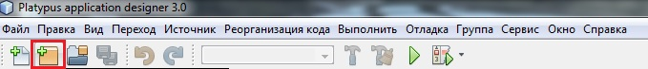
Рис. 1 Создание проекта

Далее, указываем название проекта и его расположение на жестком диске (рис.2)
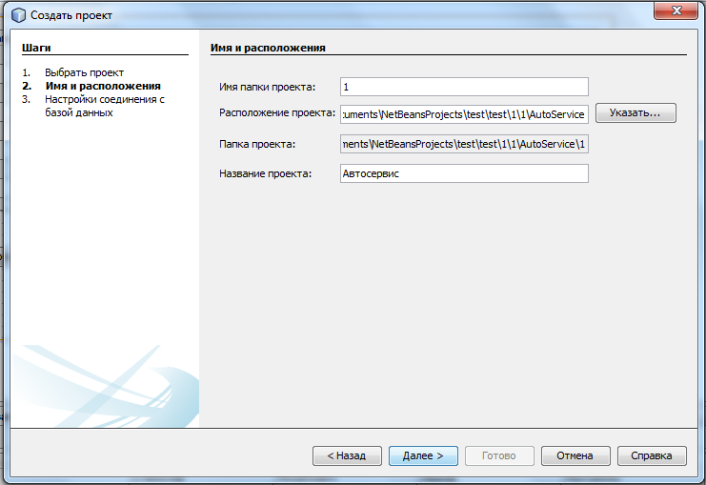
Рис. 2 Параметры создания проекта

Следующим шагом является настройка соединения с локальной базой данных Н2. Необходимо задать имя пользователя и установить пароль в целях безопасности.
Далее построим JDBС Url, обеспечивающий соединение с базой.
На данном этапе нам необходимо дать имя нашей базы данных, к примеру, тест. После успешной настройки соединения с базой данных Н2, нам необходимо запустить базу для последующей работы. Во вкладке «СЛУЖБЫ», разделе «БАЗЫ ДАННЫХ», вызвав контекстное меню нажатием правой кнопки мыши, выберем «ЗАПУСТИТЬ».

Построение диаграммы и внесение данных
Для построения диаграммы и внесения необходимых данных, необходимо перейти во вкладку «ПРОЕКТ», раздел «ЭЛЕМЕНТЫ ПРИЛОЖЕНИЯ». Создадим новый объект «Диаграмма структуры базы данных».
После того как мы создали структуру, необходимо создать таблицы, которые являются её основой. Для этого необходимо нажать на пиктограмму «ДОБАВЛЕНИЕ ТАБЛИЦЫ». После того как мы создали одну таблицу, добавим остальные аналогичным образом.
После создания двух пустых таблиц необходимо занести туда данные. Выбрав нужную таблицу (к примеру, Test) и нажав на соответствующую пиктограмму в панели инструментов, откроем меню, с указанием свойств создаваемого поля данных (рис.3)
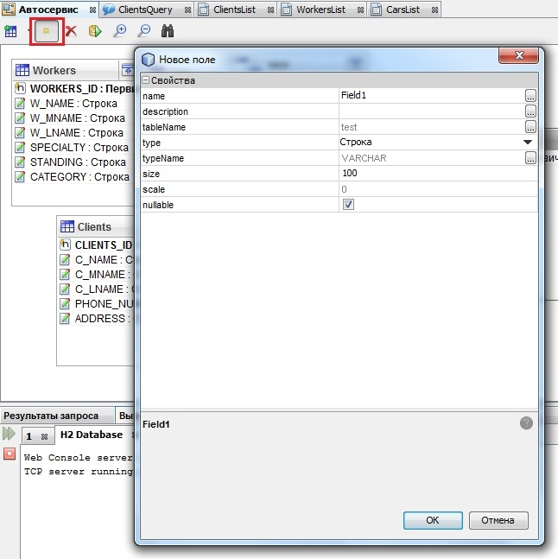
Рис. 3 Свойства поля данных

В данном меню мы видим, какими свойствами обладает поле данных. Дав название и указав соответствующий тип данных, нажимаем «ОК». Таким же образом внесем данные во вторую таблицу. Далее нам необходимо связать данные этих таблиц. Связать можно лишь те поля, тип которых совпадает. К примеру, если первичный ключ типа «ДЕСЯТИЧНОЕ ЧИСЛО» он не сможет привязаться к полю с типом «СТРОКА». Необходимо привести их к одинаковому типу следующим способом: выбрав поле, справа в контекстном меню в поле «TYPE» из выпадающего меню выбрать необходимый тип данных.
Далее путем перетаскивания свяжем данные. Так же, мы не можем связать все данные в беспорядочной форме, а лишь внешние ключи. В итоге мы увидим две таблицы со связанными данными (рис. 4).
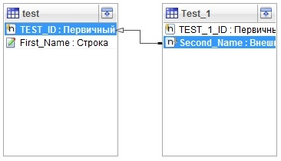
Рис. 4 Таблицы с данными

Аналогичным способом была создана необходимая структура данных для разрабатываемого приложения, которая выглядит следующим образом (рис. 5)
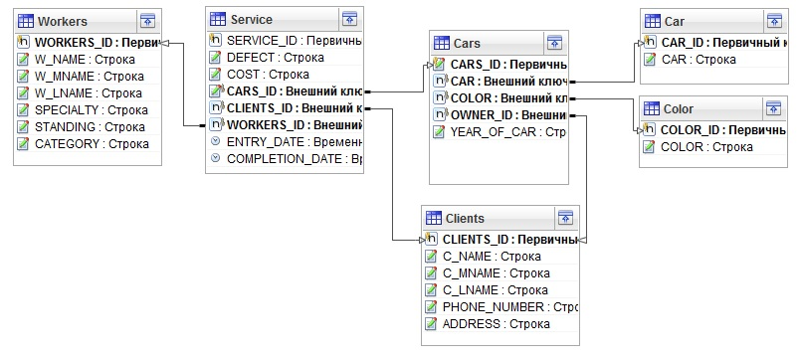
Рис. 5 Структура данных приложения

В данной структуре, таблица «Workers» включает информацию о работниках. Таблица «Clients» – хранит данные о клиентах, а «Cars» – об автомобилях. Для исключения ошибок, которые могут возникнуть при внесении информации, в модели данных есть две таблицы «Car» и «Color», которые используются в качестве справочников. При внесении данных об автомобиле, администратор, выбирая марку, будет руководствоваться существующим справочником, включающим информацию о марке и цвете. Поэтому, в таблице «Cars» хранятся лишь ссылки на идентификационные номера цветов и марок. Также, она хранит ссылку на ID владельца. При внесении данных администратор не будет видеть идентификационные номера, они необходимы для организации хранения данных и поиска.

Разработка графического интерфейса

Создание макета
После создания структуры и указания связей, необходимо перейти к следующему этапу разработки нашего приложения - созданию графического интерфейса. Осуществляется это следующим образом: щелкнув правой кнопкой мыши на разделе «ЭЛЕМЕНТЫ ПРИЛОЖЕНИЯ» выберем «НОВЫЙ» представление platypus (рис.6)
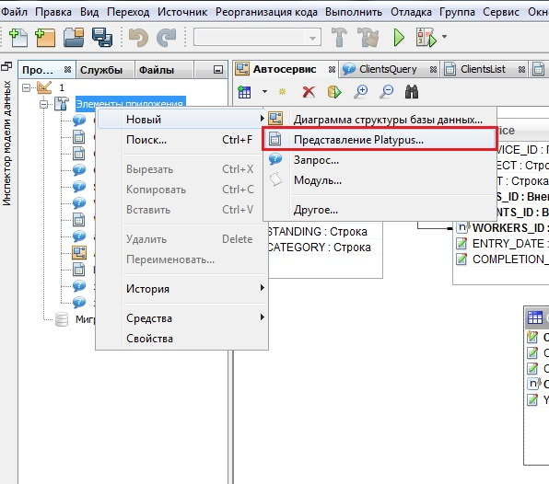
Рис. 6 Создание макета

После создания представления будет открыто пустое поле. В дальнейшем к нему будут привязаны все необходимые нам объекты, которые будет видеть пользователь приложения. Все элементы перечислены в меню справа. Данное меню включает несколько разделов, включающих: элементы управления, связанные элементы управления, контейнеры, меню.
При создании графического интерфейса были необходимы следующие элементы: Модель данных «ModelGrid», кнопка «button», и текстовое поле «text field». При помощи инспектора данных переименовываем столбцы таблиц, для представления их в читаемой форме.

Редактирование элементов интерфейса
Опишем подробнее процесс заполнения модели данных, переименования кнопок и столбцов таблицы, для комфортной работы с ними.

Определение модели данных
Для определения модели данных необходимо открыть вкладку «МОДЕЛЬ ДАННЫХ». Нажав на соответствующую иконку, указанную на рисунке, добавим нужную таблицу или запрос (рис.7)
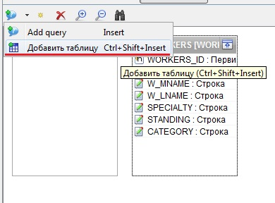
Рис. 7 Добавление таблицы

Далее, вернувшись к нашему макету, в свойствах нашей модели данных, в разделе «МОДЕЛЬ», нажав на соответствующую иконку, добавим необходимую нам таблицу или запрос к модели данных (рис. 8).
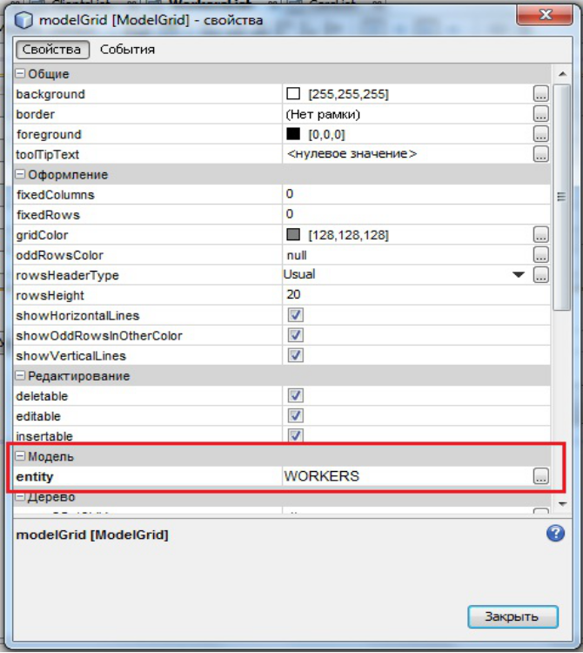
Рис. 8 Указание модели данных

После добавления, через контекстное меню выберем пункт «ЗАПОЛНИТЬ СТОЛБЦЫ». В итоге отобразятся все столбцы, которые содержит исходная таблица или запрос.

Переименование столбцов
Для обеспечения читаемой формы данных следует переименовать столбцы таблицы, не нарушая структуры данных. Для этого используется инспектор представления данных. Переименование происходит следующим образом: в меню инспектора данных, разделе «ModelGrid», выбрав нужный элемент списка, вызываем контекстное меню - переименовать. Таким образом, переименовываем все необходимые элементы.

Переименование кнопок
Для того чтобы в процессе работы с приложением пользователю было понятно, какие действия выполняет та или иная кнопка, следует дать каждой из них соответствующее название. Через контекстное меню и пункт «переименовать» мы зададим то имя кнопки, которое будем видеть мы в процессе написания исходного кода. Через меню «свойства», изменив поле «text», дадим кнопке то название, которое будет видеть конечный пользователь (рис.9).
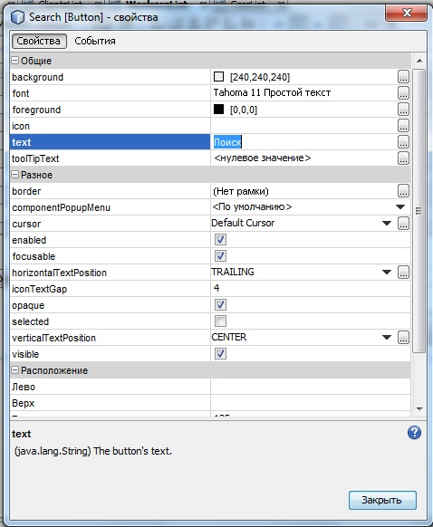
Рис. 9 Название кнопки
Таким образом, мы создали четыре макета представления приложения, отображающих данные об автомобилях, клиентах, работниках и услугах. В результате, с их помощью пользователь сможет беспрепятственно найти интересующие его данные и внести изменения в базу.

Создание стартового окна
Для удобства выбора данных, которые необходимо редактировать, было создано приветственное окно приложения. Его создание происходило таким же образом, каким и создание остальных макетов представления, отличие состоит лишь в том, что на данном макете используются только кнопки и текстовые метки. В итоге, после настройки, наше стартовое окно выглядит следующим образом (рис.10)
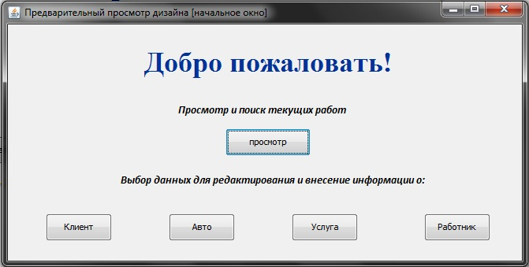
Рис. 10 Стартовое окно

Написание запросов и кода
Очередной задачей, стоящей перед нами при создании приложения, является написание запросов, обеспечивающих возврат необходимых данных из базы, для их редактирования и поиска нужной информации.

Стартовое окно
Обеспечим удобный переход из приветственного окна к каждому из разделов информации.
Код для кнопки, отвечающий за переход к таблице «авто»:
function CarsInformationActionPerformed(evt) {
var carListWindow = new CarsList();
carListWindow.showModal();
}
Функция, которая вызывается нажатием кнопки «Авто», создает новый экземпляр макета «CarsList» (информация об автомобилях) и показывает нам данный макет.
Код, который обеспечивает отображение других макетов нажатием кнопок «клиент», «работник» и «услуга» выглядит аналогично, за исключением названия создаваемого экземпляра макета.

Интерфейс, отображающий данные о клиентах
Запрос к таблице «CLIENTS» (клиенты), который включает модель данных, выглядит следующим образом:
Select *, (t1.C_LNAME || ' ' || t1.C_NAME || ' '|| t1.C_MNAME) As fullName
From CLIENTS t1
Where (:Lname is NULL or t1.C_LNAME like :Lname)
Команда «Select» указывает на то, что именно нам необходимо выбрать. Звездочка обозначает, что мы выбираем все данные. В скобках мы указали три поля, которые необходимо объединить в одно. Это выполнено для того, чтобы в дальнейшем, при использовании данного запроса, в одном столбце таблицы выводились фамилия, имя и отчество. Таким образом, администратору будет удобнее искать определенного клиента. Команда «From» показывает, откуда мы выбираем данные. В данном случае, из таблицы «CLIENTS». «Where» — это необходимое нам условие для выбора данных. «Lname» – параметр, позволяющий обеспечить дальнейший поиск клиента по его фамилии. Строка «t1.C_LNAME like :Lname» — обозначает, что нам необходимы строки «C_LNAME» (фамилия клиента) из таблицы t1 (или «CLIENTS»), которые похожи на заданный параметр «Lname».
Следующий этап — добавление запроса в модель данных графического представления.
После добавления, создаем такой же параметр «Lname» в модели данных и связываем эти два параметра. В макете представления привяжем наш запрос к сетке данных, то есть укажем его, как модель данных, привязав к каждому столбцу сетки определенный столбец нашей таблицы.
Переходим к написанию кода. Для того чтобы при открытии данного окна с таблицей, содержащей данные о клиентах, на экран выводились все существующие данные, напишем код обработчика события открытия окна (нажатие правой кнопкой мыши на макете, события — Window – Window opened). Написанный код выглядит следующим образом:
function formWindowOpened(evt) {
self.Lname = "%%";
self.qClients.requery();
}
Функция, вызываемая при открытии окна, выводит данные, которые похожи на пустое поле, после вызова нашего запроса к таблице «Clients» (qClients). Так как все поля похожи на пустое, то выводятся все заполненные строки.
Обработчик событий для кнопки «Поиск»:
function SearchActionPerformed(evt) {
self.Lname = "%" + textField.text + "%";
self.qClients.requery();
}
Функция, вызываемая при нажатии кнопки, возвратит нам лишь те данные, которые будут похожи на то, что мы запишем в текстовое поле. Она сравнивает введенные в текстовое поле данные с нашим параметром, который мы выбрали для поиска, то есть «Lname» или фамилия. Данные берутся из того же запроса, который указан выше («qClients»).
Обработчик событий для кнопки «Добавить»:
function AddClientActionPerformed(evt) {
self.qClients.insert(); //Создает новую строку в таблице, которую необходимо заполнить
}
Обработчик событий для кнопки «Удалить»:
function DeleteClientActionPerformed(evt) {
if(confirm("удалить?")){ //Вывод на экран подтверждающего окна
self.qClients.deleteRow(); //Удалить данные из базы (строку с данными)
}
}
Последняя кнопка «Сохранить»:
function SaveActionPerformed(evt) {
self.model.save(); //сохранение внесенных данных в модели
}

Интерфейс, отображающий данные об автомобилях
Для начала создадим запрос «qCarsSearch» к таблице «CARS» (автомобили):
Select * // Выбираем все данные
From CARS t1 // из таблицы CARS или t1 (краткое название)
Where t1.CARS_ID like :name //где ID автомобиля из нашей таблицы такой же, как в параметре (для осуществления поиска по номеру государственной регистрации)
Далее, в модели данных добавляем запрос «qCarsSearch», таблицу «Color» и «Car» (два справочника), а так же запрос «qClients», для отображения в таблице Ф.И.О. владельца. Связываем необходимые данные. Модель будет выглядеть следующим образом (рис.11)
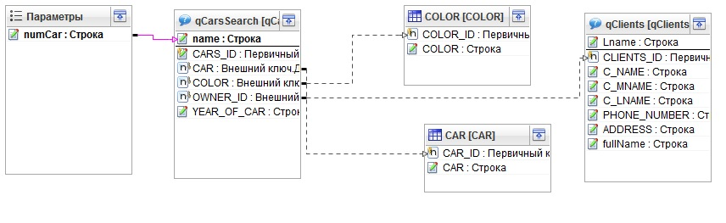
Рис. 11 Модель данных

Таким образом, будет обеспечен, во-первых, поиск по номеру автомобиля, во-вторых, возможность внесения данных о владельце автомобиля, не указывая его ID, что облегчит задачу будущему пользователю и исключит возможность появления ошибочных данных.
Следующим этапом разработки является написание обработчиков кнопок.
Обработчик кнопки «Сохранить»:
var self = this;
function SaveActionPerformed(evt) {
self.model.save(); //функция сохраняет данные в модель данных
}
Обработчик кнопки «добавить»:
function AddCarActionPerformed(evt) {
self.qCarsSearch.insert() //добавляет новое пустое поле, которое необходимо заполнить
}
Обработчик кнопки «Удалить»:
function DeleteCarActionPerformed(evt) {
if(confirm("удалить?")){ //запрос подтверждения пользователя
self.qCarsSearch.deleteRow(); //удаление данных
}
}
Для обеспечения вывода всех содержащихся данных при открытии окна, создаем обработчик события открытия окна:
function formWindowOpened(evt) {
self.numCar = "%%" //сравнивает все поля с пустым полем данных
self.qCarsSearch.requery(); //показывает результат сравнения
}
Далее, обработчик кнопки «Поиск»:
function SearchActionPerformed(evt) {
self.numCar = "%" + textField.text + "%"; //сравнивает значение, внесенное в текстовое поле
self.qCarsSearch.requery(); //показывает результат сравнения
}
Затем, в сетке данных («ModelGrid»), в свойствах указываем модель: «qCarsSearch». Для корректного отображения данных, привязываем к столбцам сетки данных соответствующие строки. Чтобы исключить возможность ошибочного указания данных о владельце, при редактировании таблицы администратор будет выбирать владельца из уже занесенных в базу клиентов. Обеспечивается это таким образом: выбираем в качестве представления поля «СПРАВОЧНИК», и через свойства указываем значение, которое показывается («fullName») и диапазон этих значений (ID той таблицы, которому принадлежат данные для представления).

Интерфейс, отображающий данные о работниках
В целом, происходит аналогично разработке макета «ClientsList».
Запрос к таблице Workers (работники):
Select *, (t1.W_LNAME || ' ' || t1.W_NAME || ' ' || t1.W_MNAME) AS fullName
From WORKERS t1
Where (:Speciality is null or t1.SPECIALTY Like :Speciality)
Для данного запроса, параметром поиска является специальность работника.
Далее добавляем данный запрос к модели данных «WorkersList», создаем там параметр «Spec», который связан с параметром «Speciality».
При помощи инспектора данных, связываем столбцы таблицы с соответствующими данными, которые возвратит запрос. Код обработчиков кнопок аналогичен коду, который используется в макете «ClientsList».

Интерфейс, отображающий данные об услугах
Данная часть проекта является самой объемной, поскольку модель данных включает практически все таблицы, которые входят в базу данных.
Основной запрос, который используется в модели данных, выглядит следующим образом:
Select *
From SERVICE t1
Он просто возвращает все данные таблицы SERVICE. Но модель данных включает и другие таблицы. Выглядит она так (рис.12)
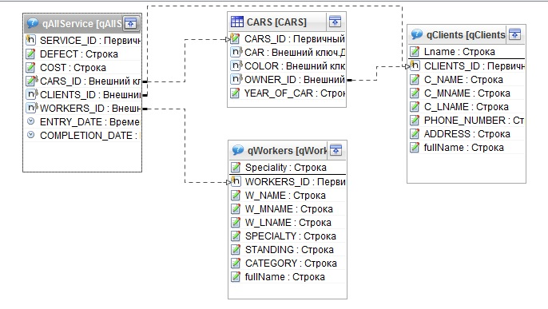
Рис. 12 Модель данных SERVICE

Помимо запроса к таблице с услугами, здесь представлены запросы, которые создавались ранее («qWorkers», «qClients»), а также таблица «Cars». В данном случае они служат для того, чтобы администратор видел, какую именно машину ставит на учет, кому именно она принадлежит, и кто конкретно отвечает за проводимые ремонтные работы. В противном случае, администратор будет видеть только их ID.
Далее, переходя к макету данных, следует связать столбцы таблицы с соответствующими полями модели данных. Так же, выбираем, как они отображаются. Данные, которые не внесены в базу, вносятся вручную, существующие же данные — вносятся при помощи справочников. Процесс изменения представления полей происходит с помощью инспектора данных и указанию в свойствах необходимого поля. Более подробно процесс создания описан в разделе 4.3.
Код обработчиков кнопок аналогичен коду обработчиков в макетах «ClientsList», «CarsList», «WorkersList».
Итогом проделанной работы является полноценный графический интерфейс, который корректно отображает и позволяет добавлять и редактировать данные. Все макеты представления указаны на рисунках ниже (рис.13-18).
Рис. 13 Начальное окно

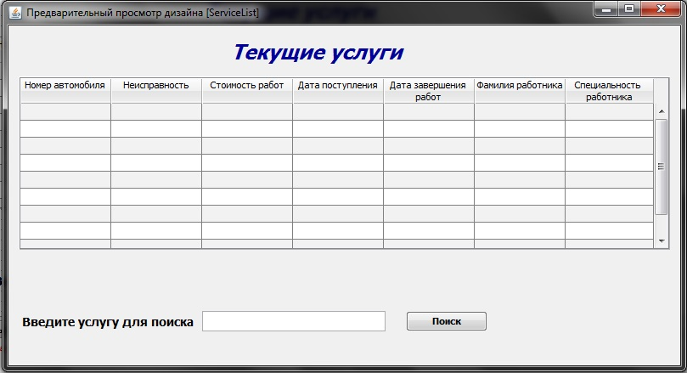
Рис. 14 Просмотр текущих работ

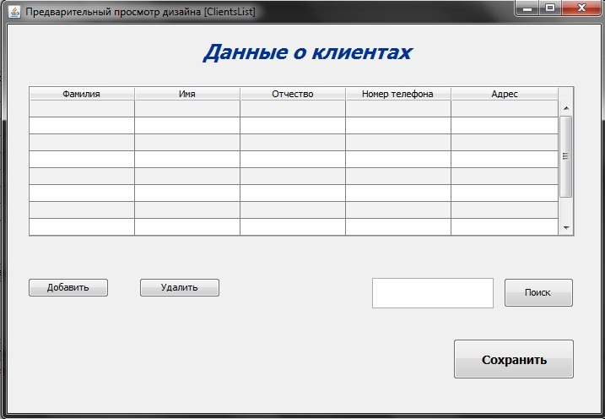
Рис. 15Данные о клиентах

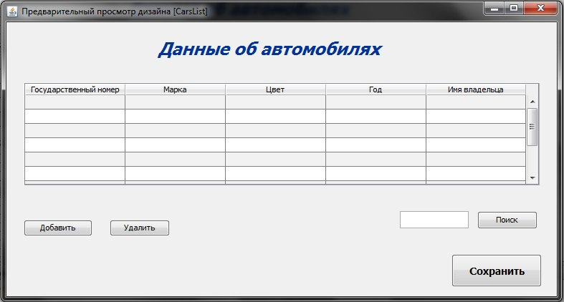
Рис. 16Данные об автомобилях

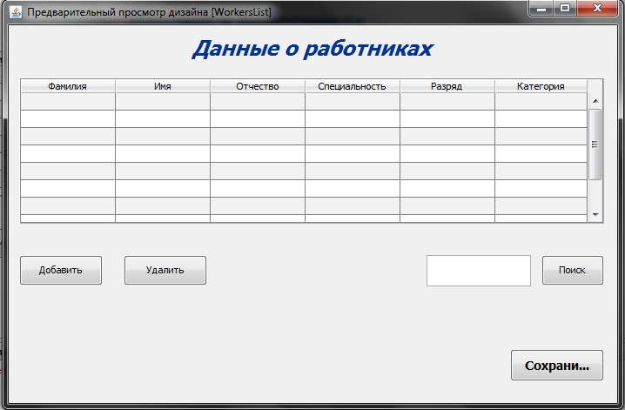
Рис. 17Данные о работниках

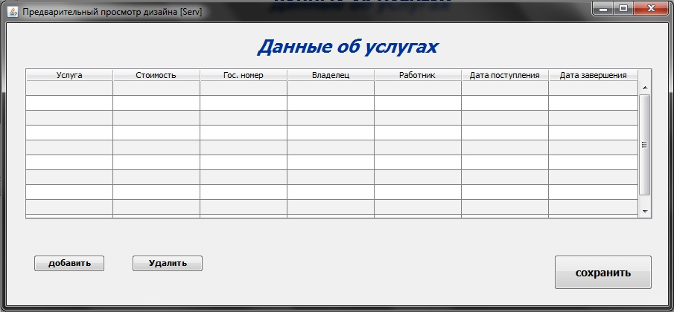
Рис. 18Внесение данных об услуге
Вывод
Итогом проделанной работы является готовое приложение, которое может использоваться на станциях технического обслуживания. Оно позволяет хранить все необходимые данные. Интерфейс данного приложения является понятным для конечного пользователя и при внесении информации не возникает никаких аномалий, связанных с повторением данных. Его использование обеспечит надежное хранение информации и поможет избежать ошибок, возникающих при внесении данных.

Список литературы

. Википедия, свободная энциклопедия [электронный ресурс] -http://ru.wikipedia.org/wiki/Реляционная_СУБД
. Платформа Platypus [электронный ресурс] - http://altsoft.biz/platypus/

